Bougeot
Louis

Equilibreuse

Partie 1 :

Pour commencer à analyser ou peut être la panne j’ai réalisé des relevés.
J’ai donc commencé par brancher l’USB-202 et la carte avec mon ordinateur grâce à des cables,sachant que le cablage de la carte représente l’équilibreuse.
Mes sorties analogique sont connectés aux bornes CH0,CH1 et AGND.
Mes entrées analogique sont positionner sur les bornes AOUT1 et AGND.
Tandis que mes sorties numériques sont connectés aux bornes AICK0,AICKI,CTR,TRIG et GND.
J’ai lancé mon programme Equilibreuse pour faire le test et j’ai donc cliquer sur fichier et nouvelle expérience j’ai ensuite appliquer ma consigne de vitesse et cliquer sur lancer l’Acquisition ce qui m’a afficher l’efforts sur les paliers de roulement en fonction de la position angulaire en ° [voir PDF résultats].

Sur le PDF nous pouvons observer un tableau représentant l’Effort Maxi, le déphasage, l’effort à 0° et l’effort à 90° en fonction de mes deux paliers ( le palier A et le palier O).
Nous pouvons voir que les courbes possèdes des imperfections ce qui peut-être améliorer grâce aux filtres le soucis est que le filtre ramène d’autres soucis comme une tension différente mais aussi un problème de déphasage

Pour vérifier la tension et le déphasage j’ai donc réalisé ce montage :

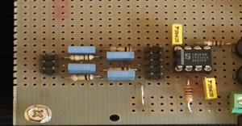

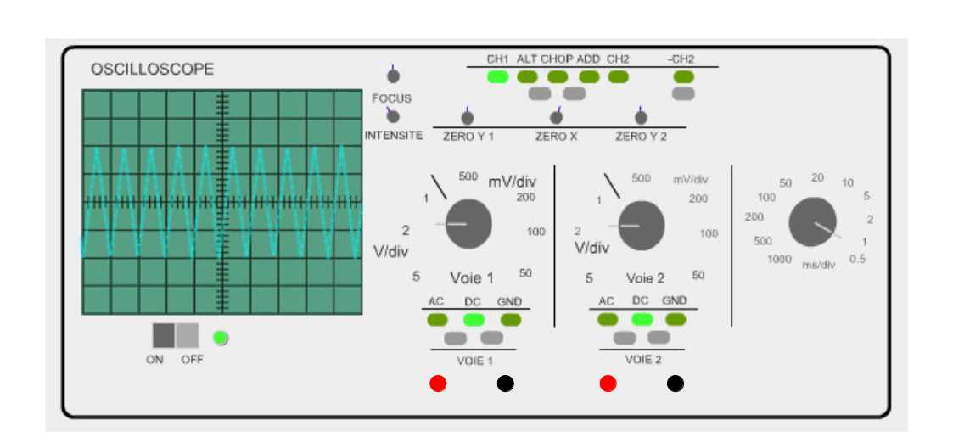

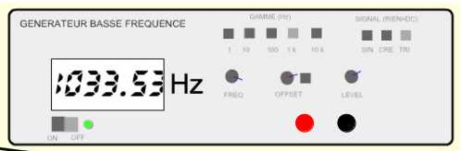

Etant donnée que le nombre de tours/min maximal est 2 000

La fréquence est donc égale à 2000/60 = 33,33Hz

Je vais donc calculer pour les fréquences allant de 3 à 33 Hz avec un pas de 3 les tensions d’entrée, les tensions de sortie, le gain (20*ln(tension de sortie/tension de l’entrée)) mais aussi le déphasage calculer grâce à l’oscilloscope.

Ayant terminé d’obtenir toutes mes informations j’ai utilisé LibreOffice Calc et j’ai tracer deux courbes la première est la fréquence par rapport au déphasage.
La seconde représente la fréquence en fonction du gain [voir TableauTension]
Grâce aux courbes j’ai insérée une courbe des tendances mais aussi l’équation de la courbe de tendance.

